广东通服电子合同签署操作指引
（供应商指引）
V2.1

广东省电子商务认证有限公司（网证通）
2025年12月

目 录
1. 数字证书和电子印章办理 3
2. 安装“数字凭证智能终端”（用于在线签署） 3
3. 电子合同签署 5
3.1. 登录“我的签署” 5
3.2. 电子合同签署发送 6
3.2.1. 接收电子合同文件 6
3.2.2. 签署电子合同 6
3.2.3. 发送电子合同文件 7
4. 签章方式 8
4.1. 普通签章 8
4.2. 骑缝章签章 8
4.3. 多页签章 9
4.4. 关键字签章 10
5. 安装网证通离线签署客户端（用于离线签署） 10
5.1. 下载客户端软件 10
5.2. 安装客户端 11
6. 离线签署场景 11

数字证书和电子印章办理
电子合同签署，需要在网证通官网办理数字证书和电子印章，链接如下，按指引办理：
http://www.cnca.net/Client/detail/id/2440.html
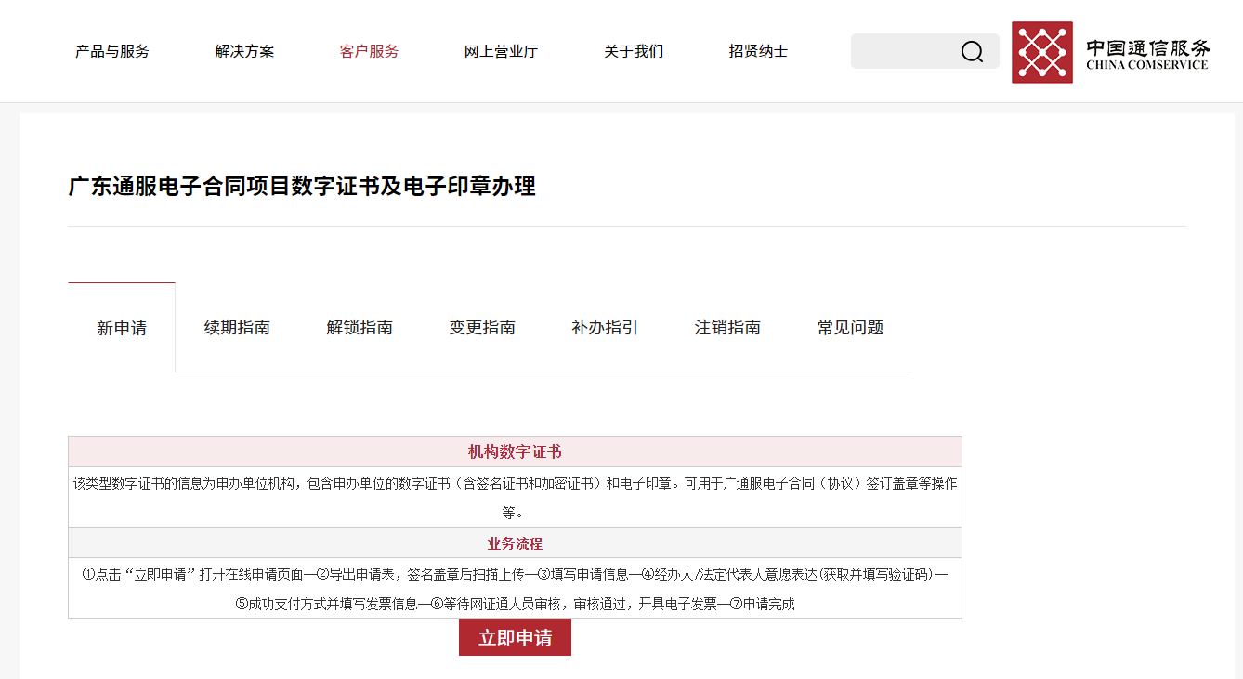
办理完成后，网证通向经办人寄出内含数字证书和印章的Ukey
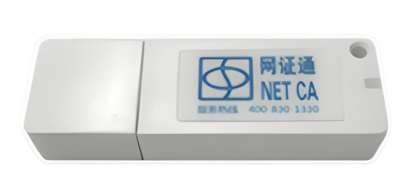
内含数字证书和印章

安装“数字凭证智能终端”（用于在线签署）
Step1：“数字凭证智能终端”下载及安装
驱动下载路径：https://www.cnca.net/dl/Drivers/数字凭证智能终端.zip
下载驱动到本地进行安装
Step2：双击运行“数字凭证智能终端安装程序”软件，点击“下一步”，检查并安装软件运行必备软件，然后根据界面提示和指引进行安装。
注意：安装程序过程中不能插入Ukey
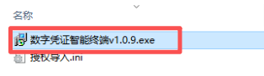
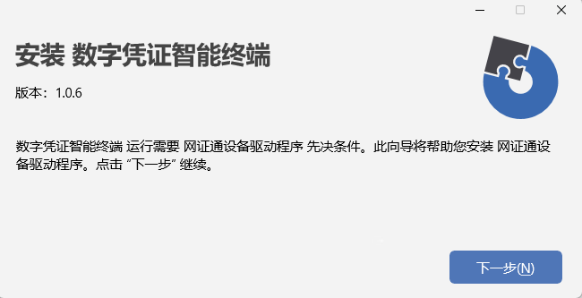
Step3：安装完成后，在打开的“电子印章助手软件”，点击“我的设备”、“数字证书”按钮，分别查看Ukey设备、数字证书信息。

点击左边栏中“印章列表”栏目，自动读取电子印章数据。软件成功识别Ukey数字证书并读取电子印章。
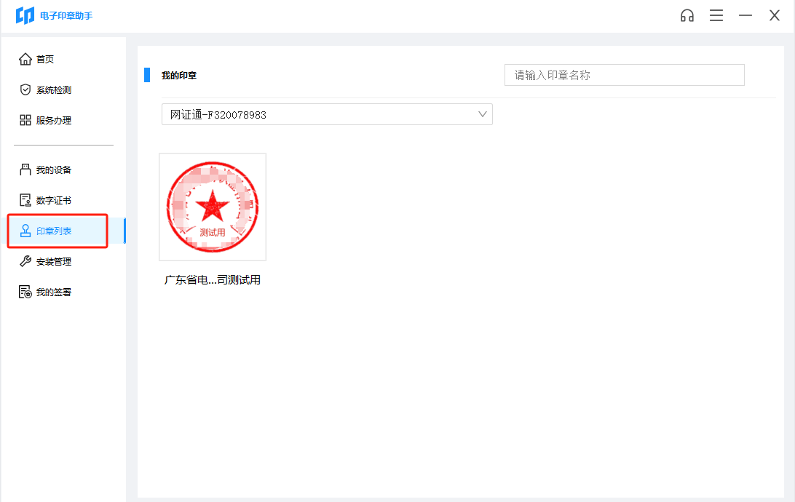

电子合同签署

登录“我的签署”
Step1：双击运行桌面的“数字凭证智能终端”快捷方式。

Step2：插上网证通Ukey，点击左边栏中的“我的签署”，输入PIN码进行设备验证。
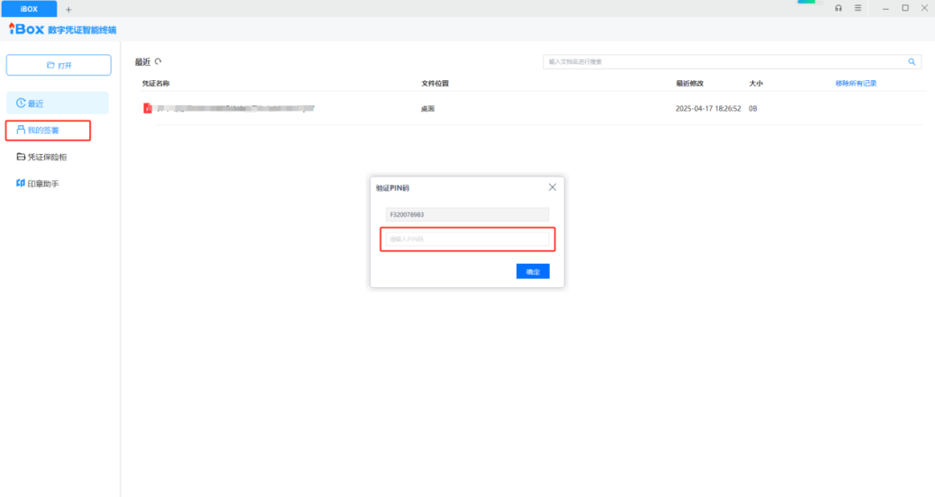
Step3：当PIN码验证通过后，自动进入到“我的签署”。
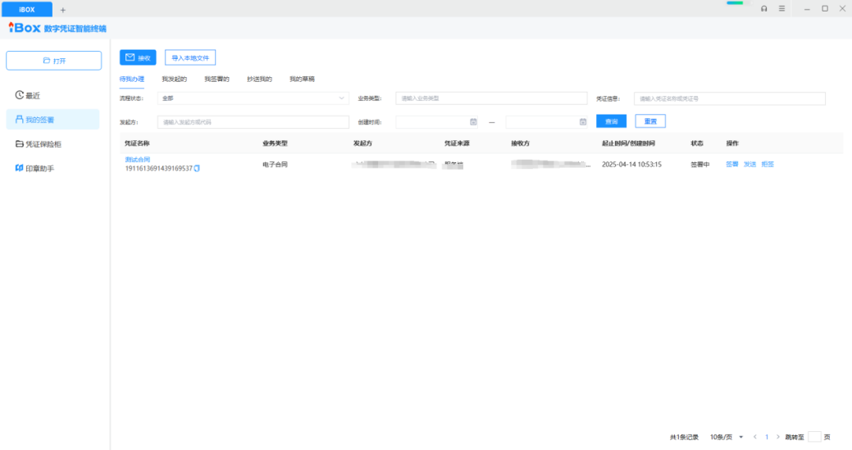

电子合同签署发送

接收电子合同文件
Step1：在页面上，点击“接收”按钮，查看待接收的电子合同文件。点击“接收”按钮下载单个电子合同文件或点击“全部接收”下载全部电子合同文件。
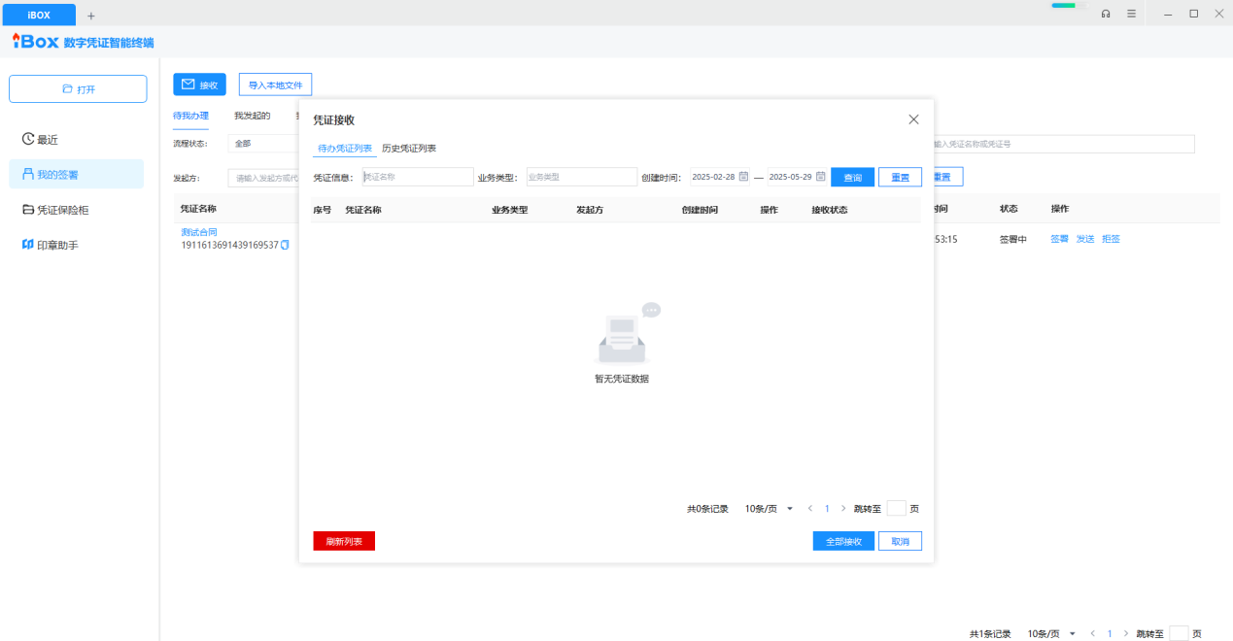

签署电子合同
Step1：在合同列表中，可以双击打开合同，或者点击后方的“签署”按钮。签章方式包括“普通签”、“骑缝签”和“多页签”等，此处使用“普通签”进行操作说明，其他签章方式参见第4部分。
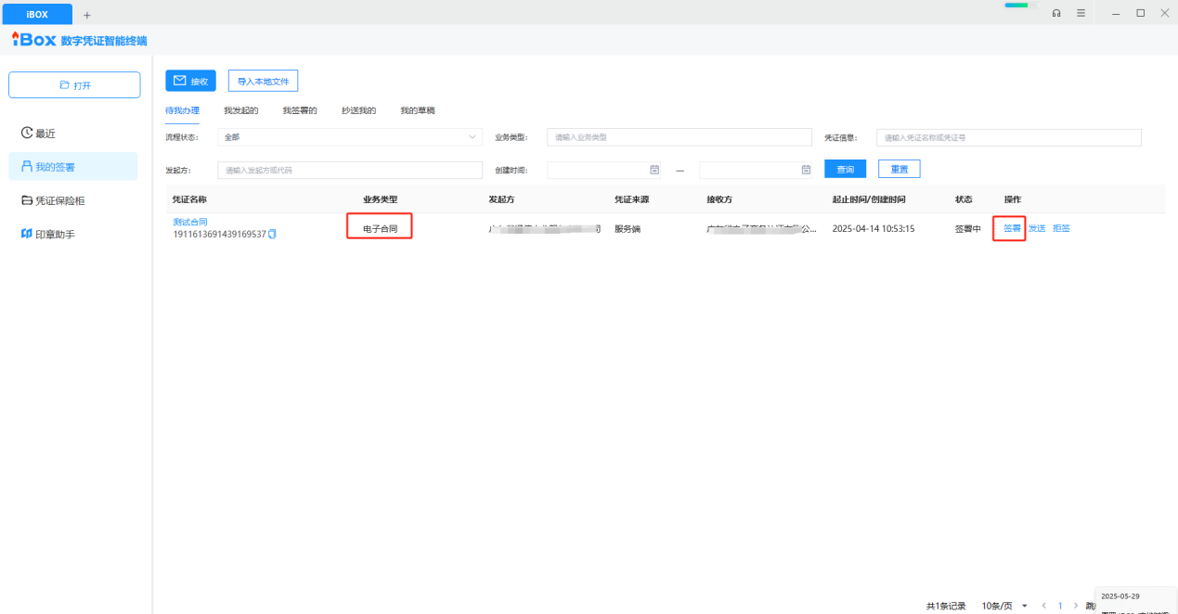
Step2：鼠标左键单击右侧的电子印章图片或下方的时间章，鼠标移动到需要签署的区域，并单击落章。
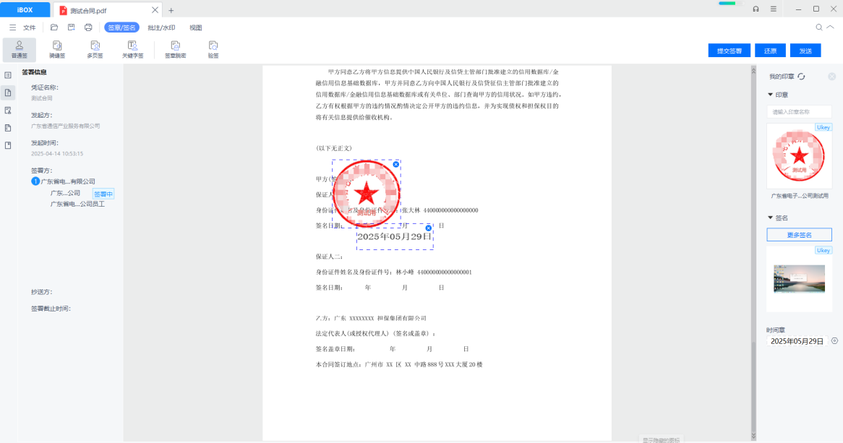
Step3：合同完成盖章签署后，点击“提交签署”，输入并验证PIN码，通过验证后，合同签署成功。
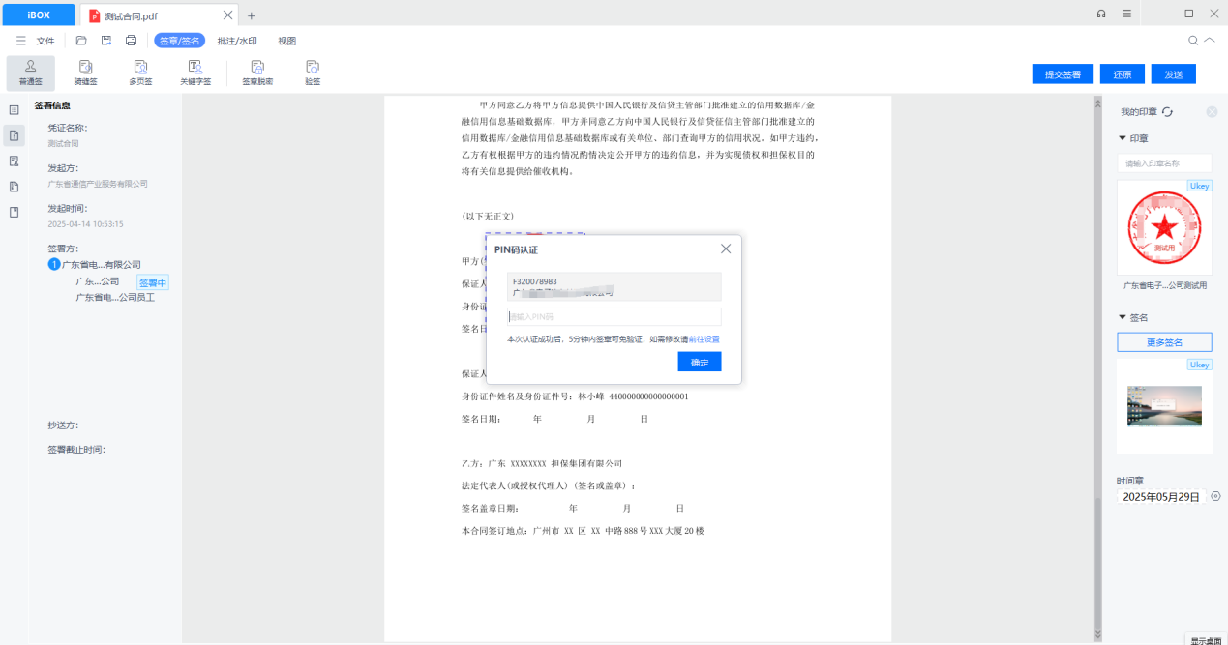

发送电子合同文件
Step1：凭证签署完成后，点击签署页面右上角的“发送”按钮，并点击“确认“发送，凭证发送成功。

签章方式

普通签章
Step1：点击签章快捷键，会自动显示出印章助手同步到的KEY中的印章。
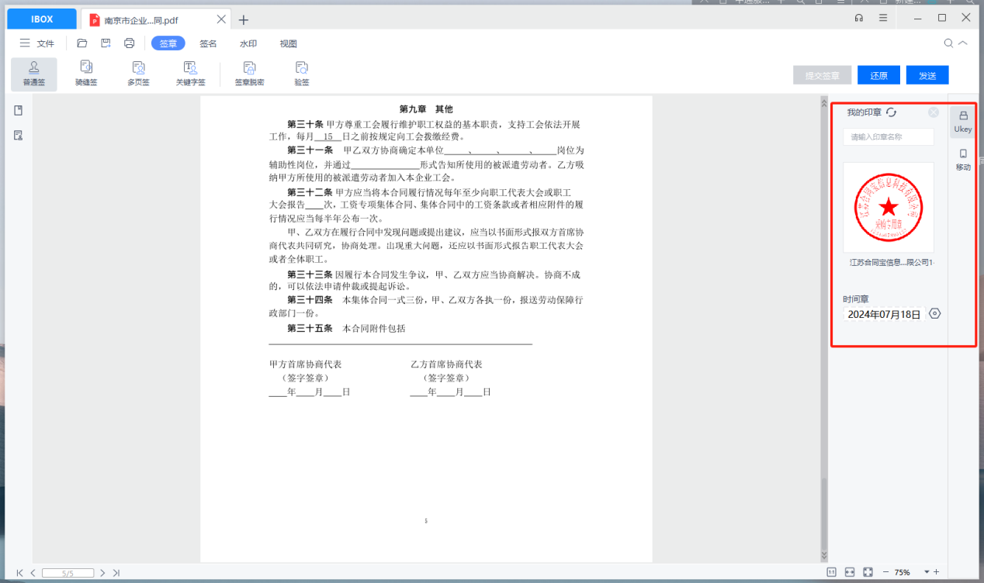
Step2：鼠标左击印章，在需要盖章的位置单击鼠标左键，此时印章可以在PDF中拖动，点击提交签署。弹出PIN码输入框，输入正确的PIN码完成签章。

骑缝章签章
Step1：点击签章快捷键，并点击骑缝章，文件会自动显示出骑缝签区域。鼠标左键选中骑缝区域。
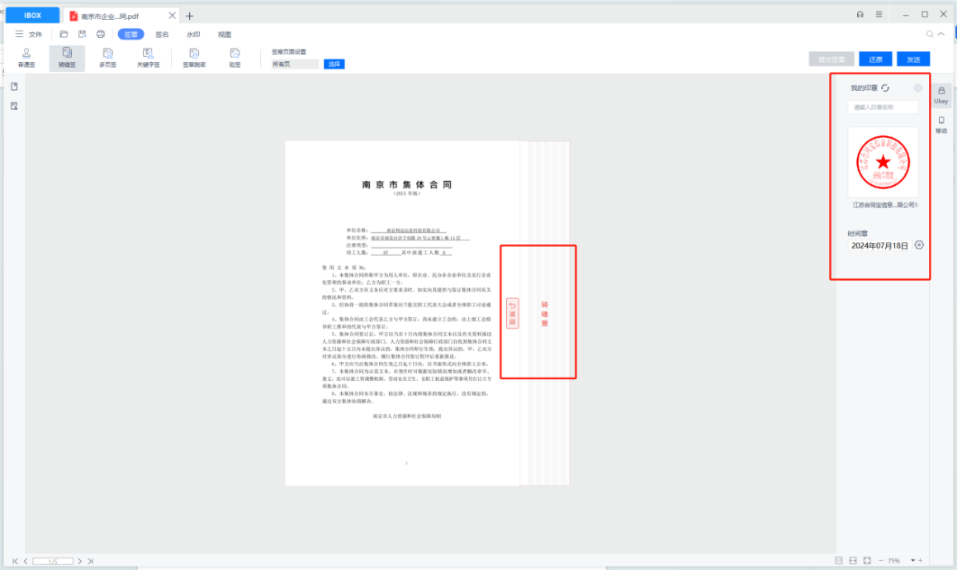
Step2：选中印章，在选中的骑缝章可加盖区域内，点击鼠标左键，弹出PIN码输入框，输入正确的PIN码完成签章。

多页签章
Step1：点击签章快捷键，并点击多页签章，设置多页签设置。
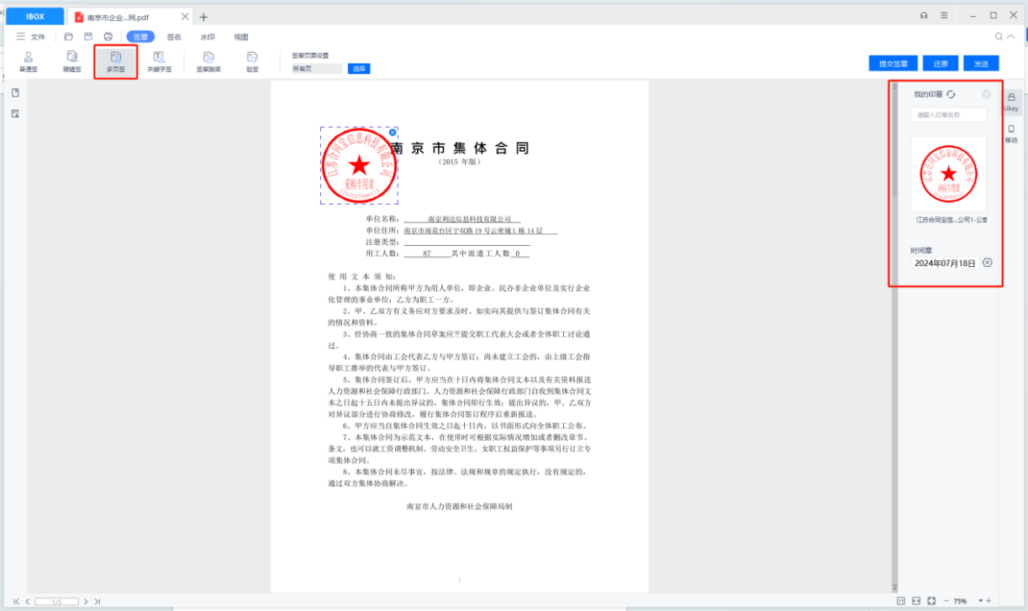
Step2：鼠标左键选中印章，在需要盖章的位置，按鼠标左键，此时印章可以在PDF中拖动，点击提交签署，弹出PIN码输入框，输入正确的PIN码完成签章。

关键字签章
Step1：点击签章快捷键，并点击关键字签章，搜索关键字，选中印章并勾选需要签署的关键字，点击提交签署，弹出PIN码输入框，输入正确的PIN码完成签章。
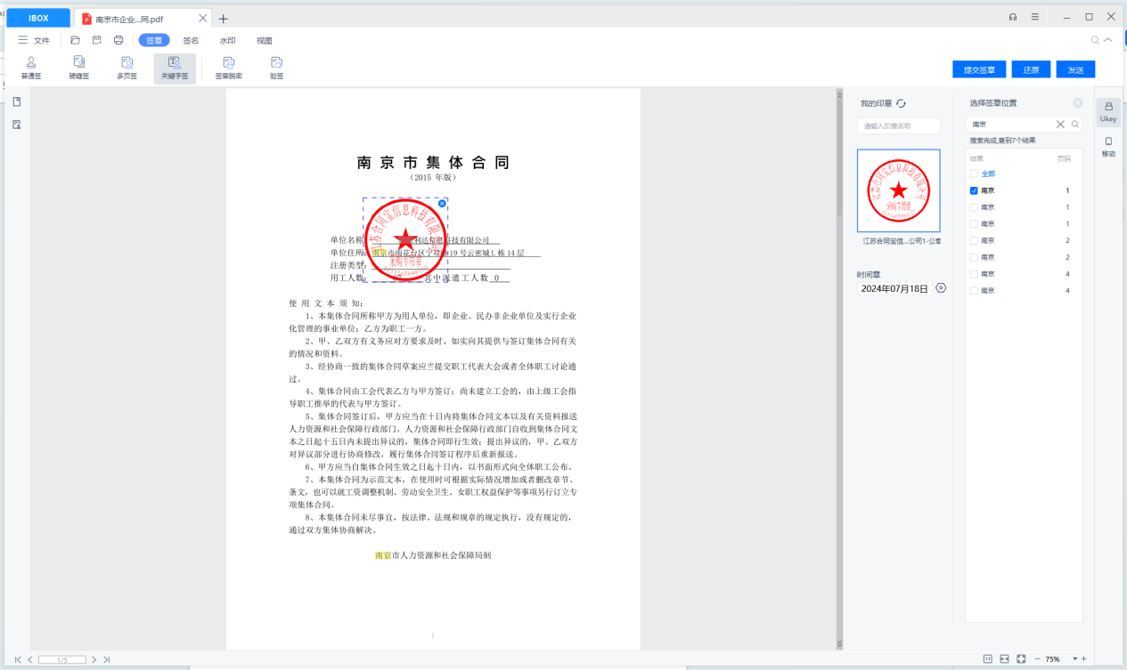

安装网证通离线签署客户端（用于离线签署）

下载客户端软件
驱动下载路径：https://www.cnca.net/dl/Drivers/网证通安全客户端签章版.zip
下载驱动到本地进行安装

安装客户端
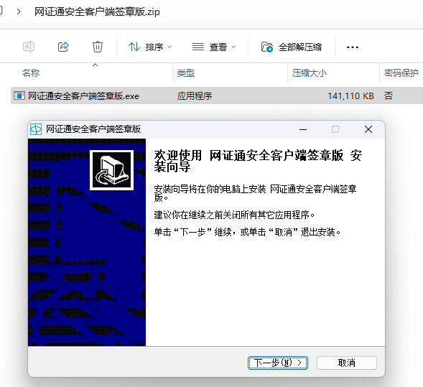
安装成功后在桌面有两个快捷方式：网证通安全客户端、网证通电子签章客户端。


离线签署场景
若专业公司使用离线签署方式签署合同等文件，供应商同样需要使用离线签署客户端进行签署。
打开网证通电子签章客户端，打开本地待签署的合同PDF文件。

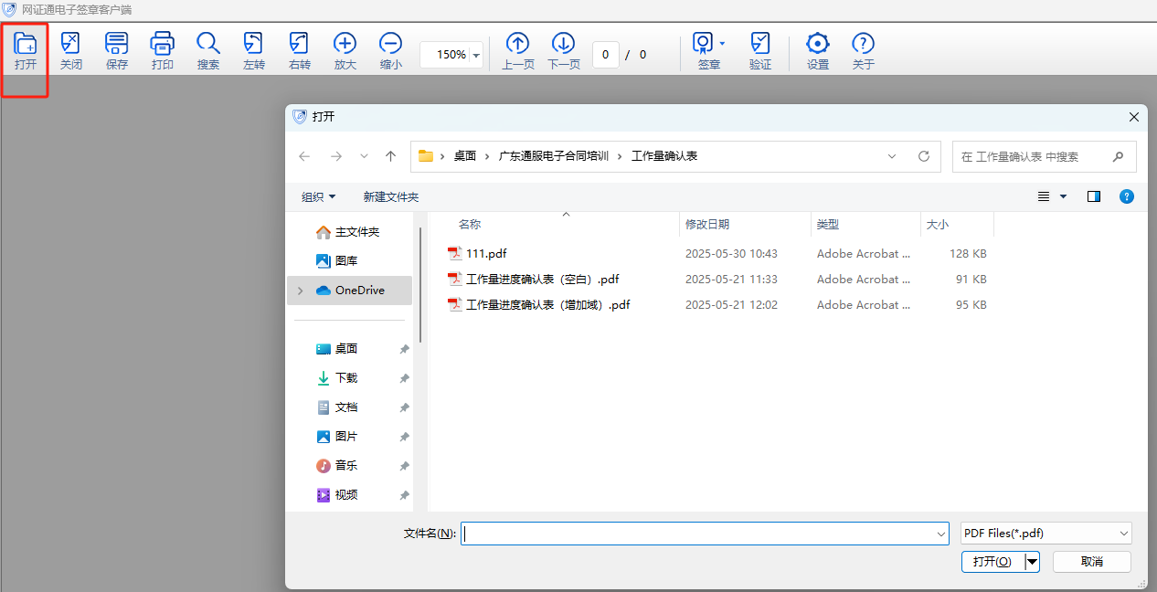
点击选择签章方式：签章（逐页点击落章）、多页签章（多页落章位置一样）、骑缝章。
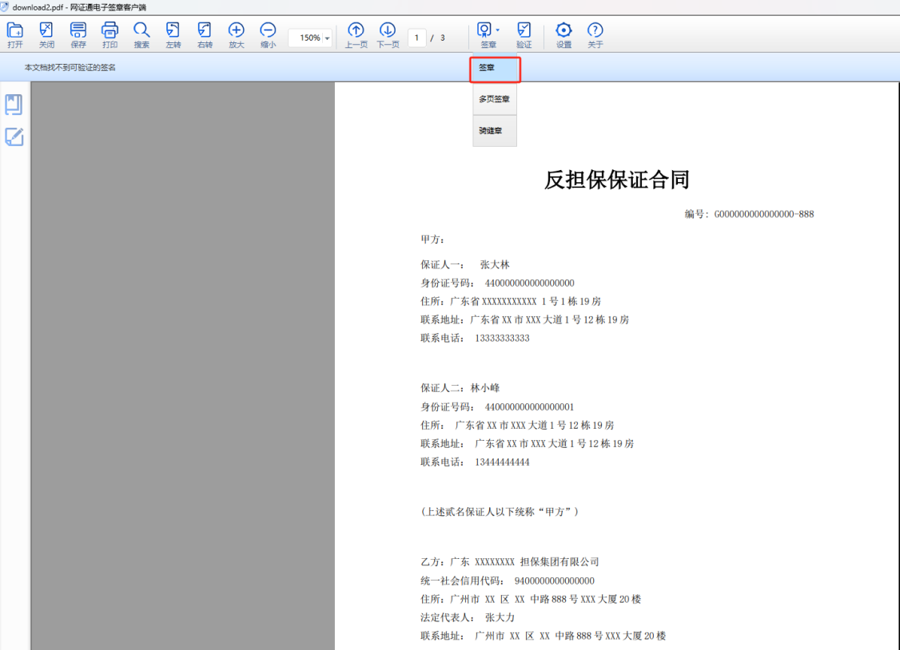

选择用章，并点击签章进行确认
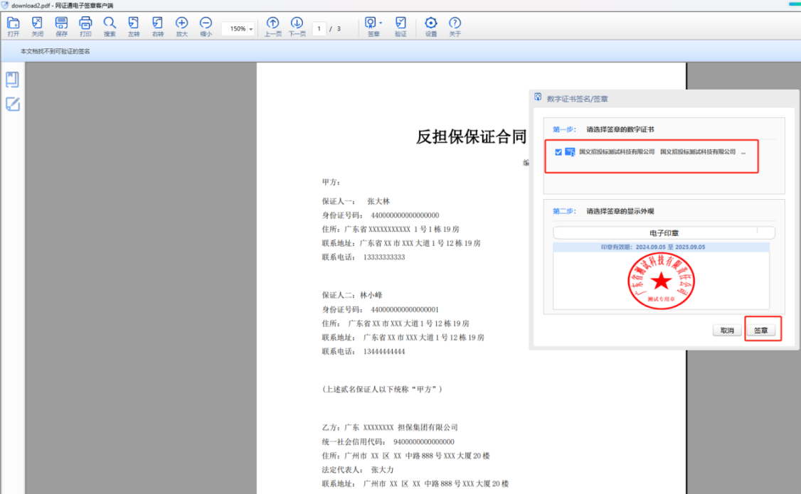
落章后输入证书PIN码进行确认
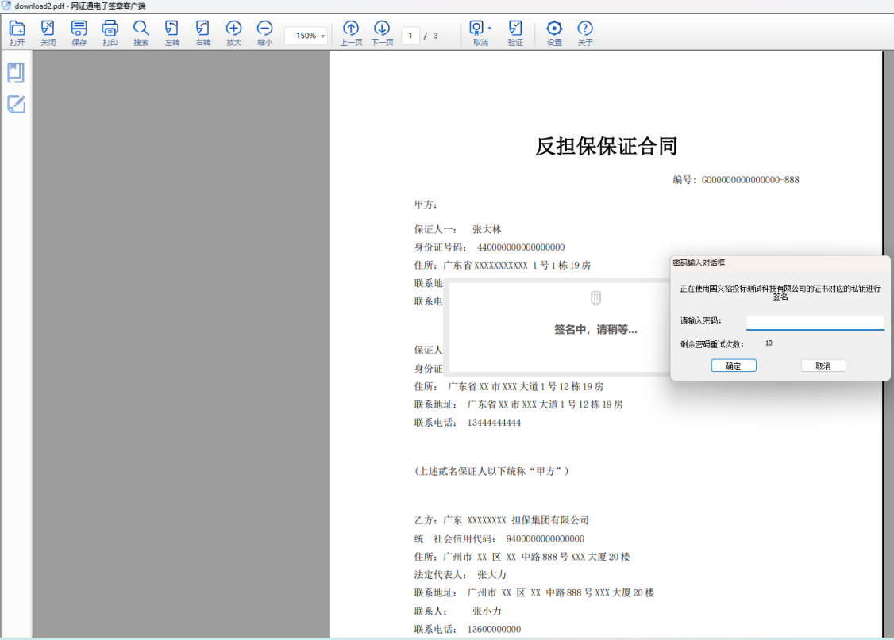
多页盖章，选择印章和盖章页码范围
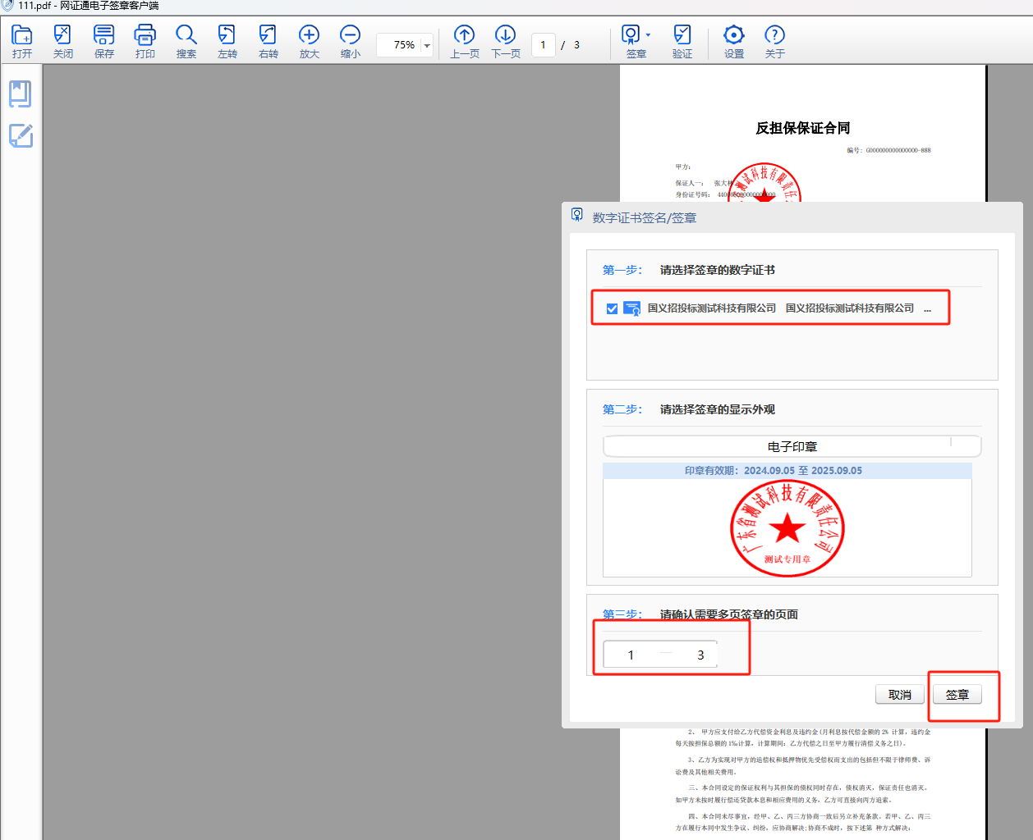
用印后，每页的盖章位置一致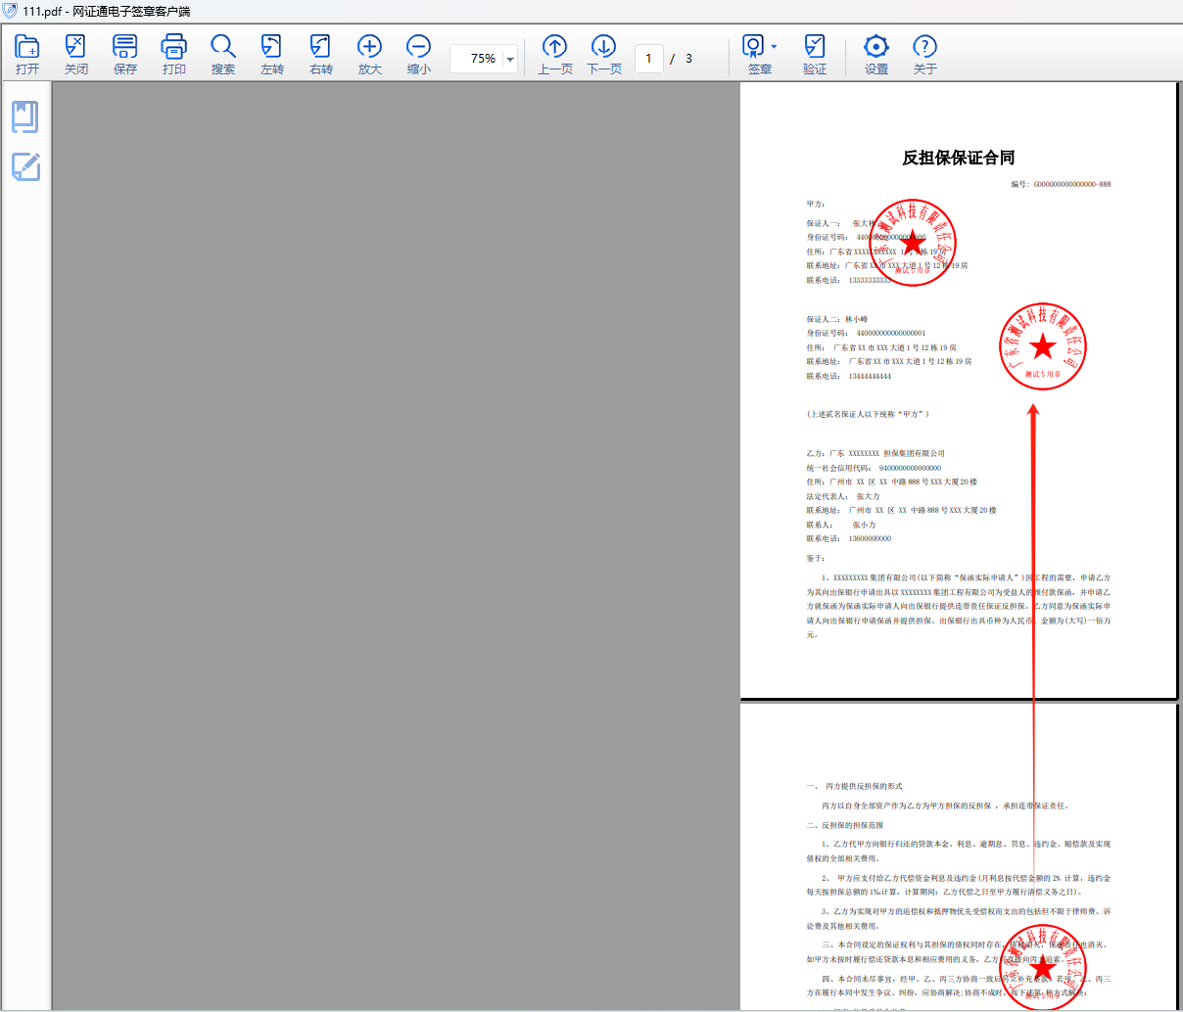
骑缝章盖章，把落章位置放在页面边缘位置，生成骑缝章。
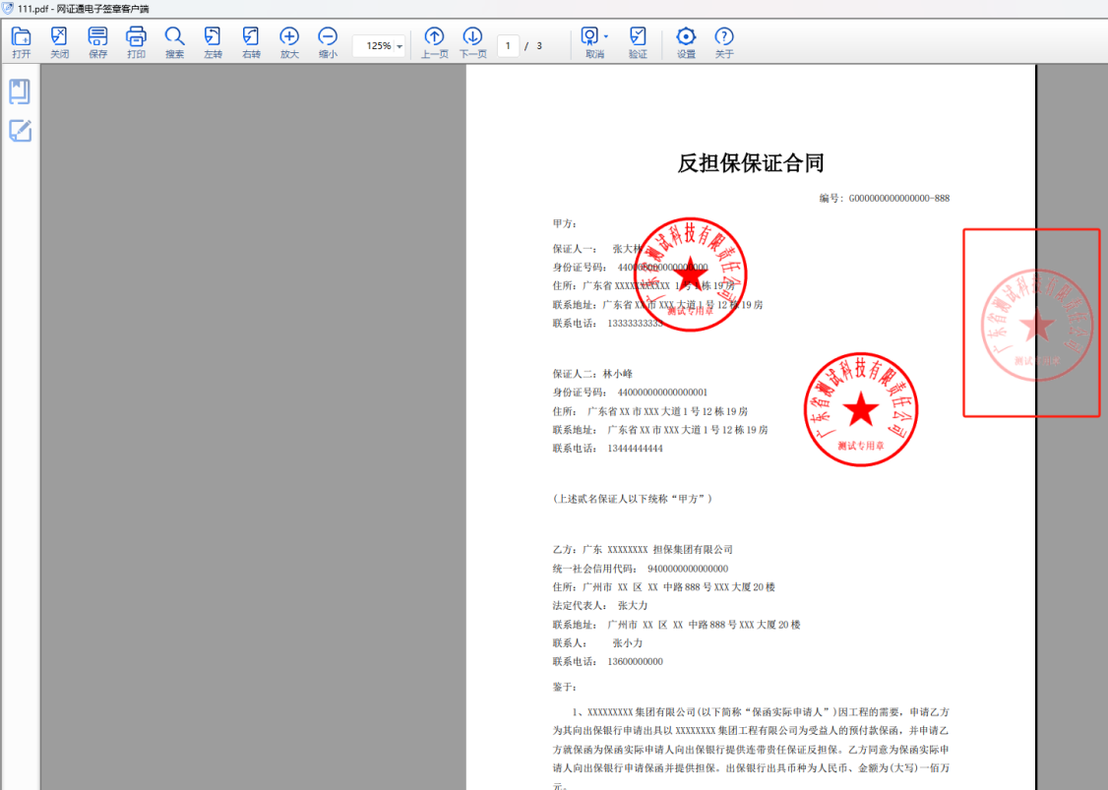
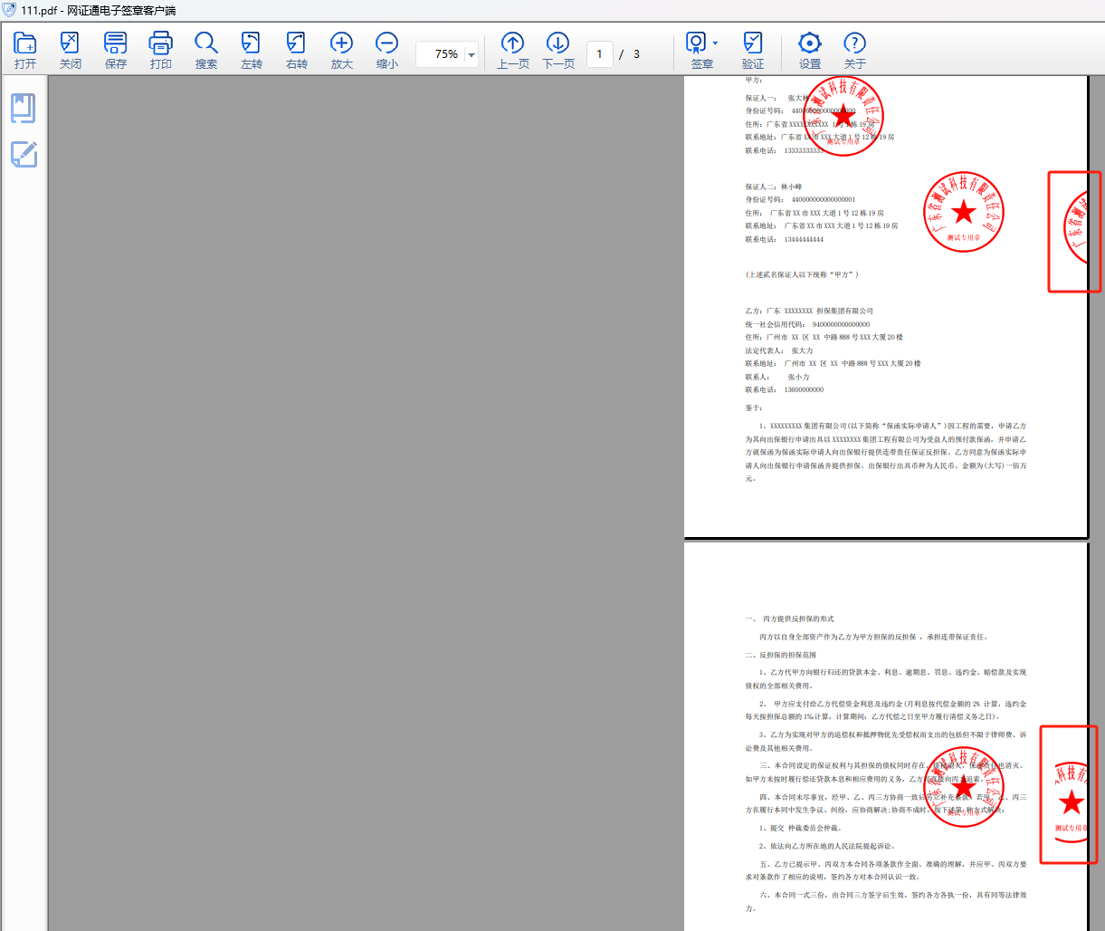

添加日期操作（需更新最新版的网证通安全客户端签章版）：
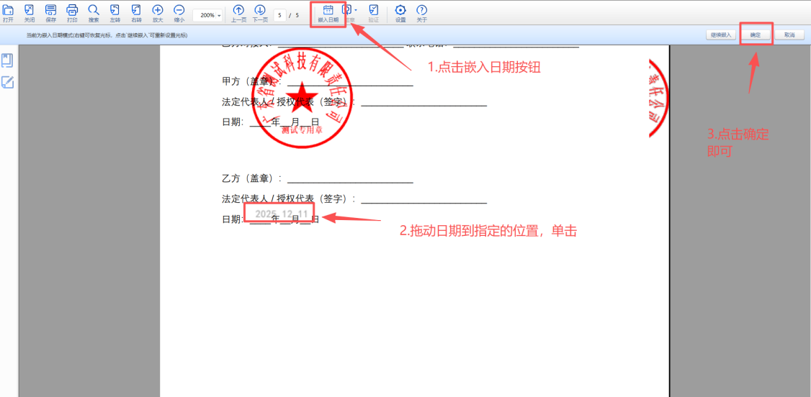
设置日期格式操作：
